@arguments的使用
当我们不确定有多少个参数传递的时候，可以用arguments来获取；在JS 中，arguments实际上它是当前函数的内置对象，所有函数都内置了一个arguments对象，arguments对象中储存了传递的所有实参
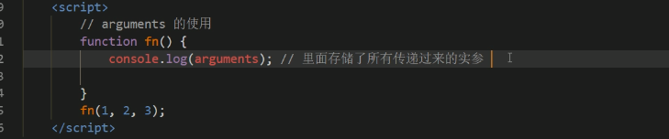
伪数组 并不是真正意义上的数组；
①具有数组的length属性
②按照索引的方式来进行存储的
③它没有真正数组的一些方法 pop（） push（）等等
所以argument相当于把实参用数组的方式存储起来了
我们可以按照数组的方式遍历arguments就可以了
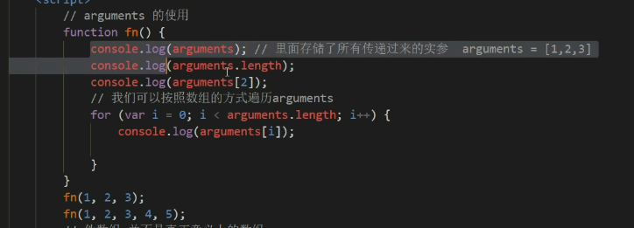
只有函数才有arguments对象，而且是每个函数都内置好了这个arguments对象

@利用函数求任意个数的最大值案例
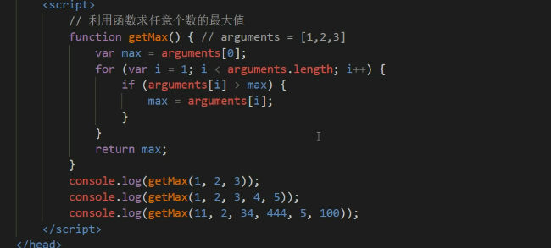
相当于解决了用户输入的实参不确定的时候，形参个数不好定义，就使用arguments解决了这个问题。

@利用函数翻转数组案例
封装之前的案例
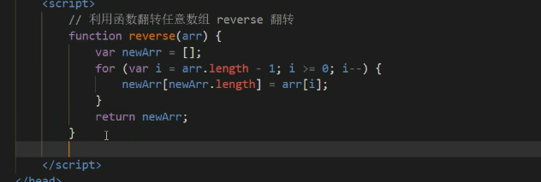

@函数封装冒泡排序
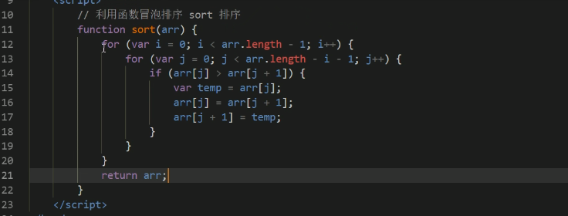

@利用函数判断闰年
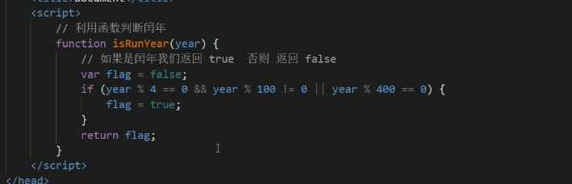

@函数可以调用另外一个函数
因为每个函数都是独立的代码块，用于完成特殊任务，因此经常会用到函数相互调用的情况
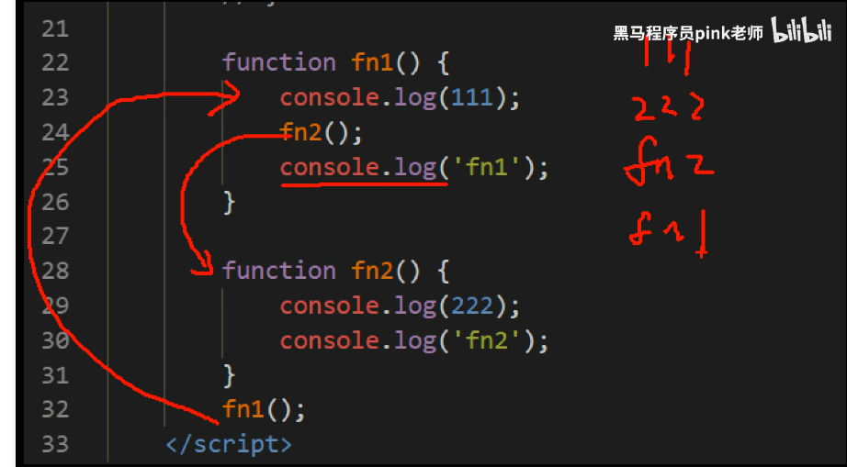

@输出2月份天数案例

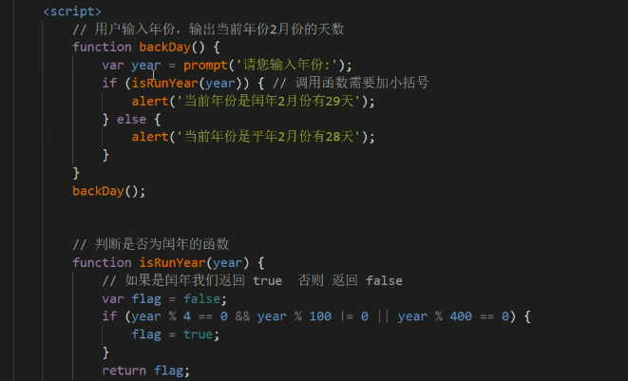

@函数的两种声明方式
①利用函数关键字自定义函数(命名函数)
②函数表达式（匿名函数）
Var 变量名 = function（）{

}
①这里的是变量名，不是函数名
②函数表达式声明方式和声明变量差不多，只不过变量里面存的是值，而函数表达式里面存的是函数
③使用方式都是一样的。

@js作用域
就是代码名字（变量）在某个范围内起作用和效果
目的是提高程序的可靠性，更重要的是减少命名冲突
①JS的作用域（es6）分为全局作用域和局部作用域
②全局作用域：整个script标签；或者是单独的一个JS文件
③局部作用域：在函数内部就是局部作用域，这个代码的名字只在函数内部起作用和效果
也叫做函数作用域
Function fn（）{
//局部作用域
}
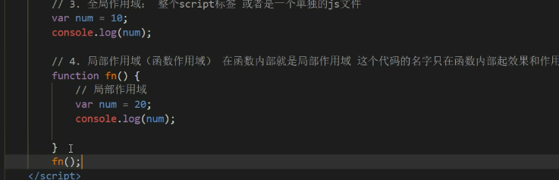
例如，虽然num名字冲突，但是作用域不同，所以不会冲突。

@全局变量和局部变量
更具变量的不同，变量可以分为
全局变量和局部变量
①全局变量：在全局作用域下的变量==>>在scrpt标签之中的变量
②局部变量：在局部作用域下的变量，或者是在函数内部的变量。只能够在函数内部使用
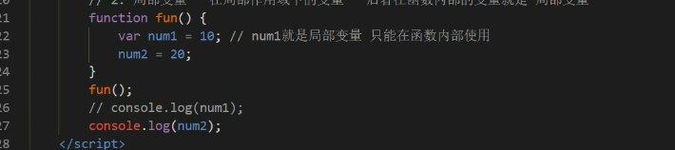
在函数内部用var声明的时候，在函数外部打印是会报错的，但是如果是在函数内部没有声明直接赋值的变量也称为全局变量；
函数的形参也可以看作是局部变量
从执行效率来看，全局变量只有浏览器关闭的时候才会销毁，比较占内存，而局部变量当程序执行完毕的时候就会销毁，比较节约资源。

@js没有快级作用域
现阶段，js没有块级作用域，在es6的时候新增了块级作用域
块级作用域：就是用{}花括号里面声明的变量，在java中花括号里int的变量是无法在外部使用的

@作用域琏
作用域琏：当函数内部再次定义函数的时候，根据在内部函数可以访问外部函数变量的这种机制，用链式查找决定那些数据能被内部函数访问，就称作作用域琏
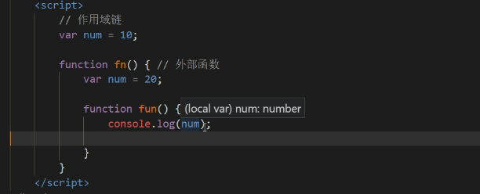
一层一层的往上查找。如果有就用上一级的变量赋值，如果没有就再往上查找。
其实就是就近原则。就比如上图例子输出就是20；

@作用域琏案例
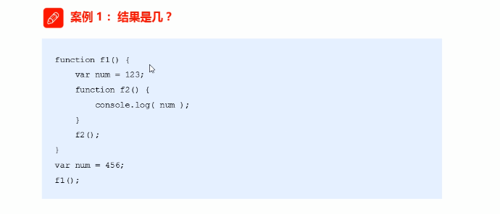
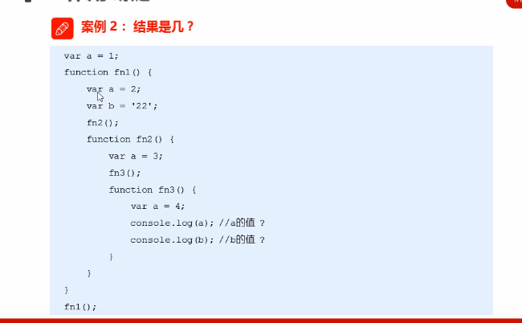
@预解析

